川崎市産業振興会館 ご案内
≪交通のご案内≫
◆JR 川崎駅下車 徒歩7分

JR川崎駅の北改札（中央北改札と間違えないようご注意！：東京寄りに新しくできた改札口です。）を出て左側（北口西）へ進み、右側の階段、又はその一つ先のエスカレーターを降りて真直ぐ、線路と平行に東京方面に徒歩7分。（ソリッドスクエア―ビルの先）

◆京急川崎駅下車 徒歩7分

京急川崎駅の改札を出てすぐ、切符売場前を通り右の方へ道なりに進みます。左手の横断歩道を渡り駅前本町歩道橋の下を通って階段を降り、JRのガード下をくぐる。くぐり終えたらすぐ右の階段を上がり、真直ぐ2分程進む。（ソリッドスクエア―ビルの先）
※京急川崎駅西口に出ると急な階段がありますが、真直ぐ行けます。

◆羽田空港から京浜急行線利用の場合
国内線ターミナル → 京急川崎駅
（所要時間25分）

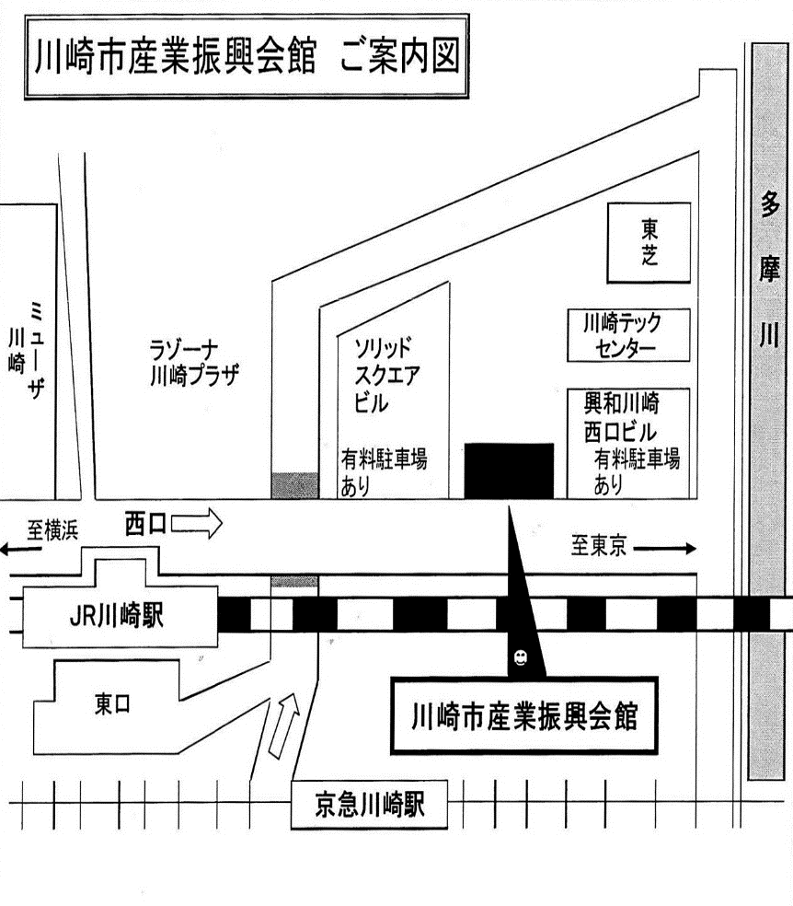
西口北・北口西

🌸道案内人が立ちませんので当日のご案内連絡先はこちらになります。０８０－２６７４－４１９０

２０１９年度NPO法人家庭的保育全国連絡協議会セミナー申込書
セミナー  ○を付けてください | 参加 不参加
交流会 | 参加 不参加
自治体名・保育室名・職名 | 区・市 会員・会員外  町・村 保育室 会員の保育補助者・その他職員
氏 名
住 所 | 〒
電話・ＦＡＸ
定員を超えない限りは、特にこちらから受付有無の連絡はいたしませんので、当日会場にお越し下さい。
また、ご記入いただいたご連絡先に今後セミナーの案内等、当協議会活動のご案内をお送りすることがあります。
受け取りを希望されない場合は右の□にチェックをしてください。□
ＦＡＸ番号 ０４５－４８９－６１１５

